Primero hacemos el switch para posicionar en otra rama (mirama).
Con git bash comprobamos que estamos en la rama deseado.

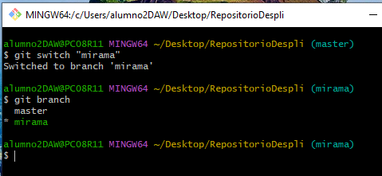
Nos vamos al fichero y escribimos contenido:
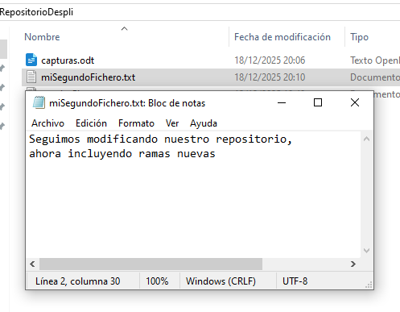
Con git status comprobamos el estado de nuestro repositorio:

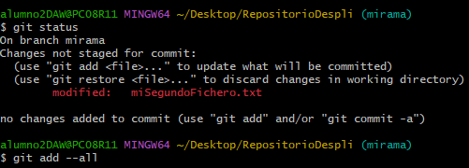

Hacemos el commit para guardar los cambios en el Local:

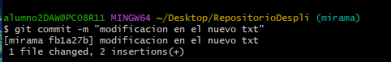
Nos cambiamos a la rama principal y hacemos un git status (aunque nos cambiemos de rama ya estan guardados los cambios):

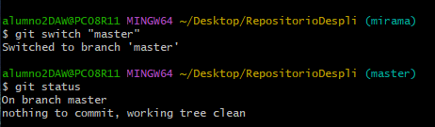
Hacemos el git merge en la rama principal para volcar los cambios de la rama creada en la principal y desde ahi hacemos el push para subir los cambios al remoto:

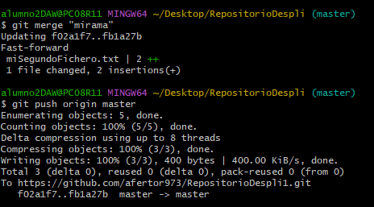

Habrimos gitHub y podremos comprobar que se han realizado los cambio:

